吉首大学医学院
关于举办2013年多媒体课件制作竞赛的通知

根据学校《关于举办吉首大学2013年教师现代教育技术应用竞赛的通知》，为了进一步推进我院教师教学方法和教学手段的改革，不断提高教师在教学中运用现代教育技术的能力和应用水平，推动现代教育技术在课堂教学中的应用、优质教学资源的共享，配合吉首大学2013年教师现代教育技术应用竞赛活动。根据学院的工作部署，于2013年6月举办“吉首大学医学院2013年多媒体教学课件制作竞赛”。现将有关事项通知如下：
一、参赛对象：
全院所有在编人员。
二、参赛内容：
参赛教师根据多媒体课件应用性质，选择应用范围（课堂教学或实验教学应用），自主选定能展示本人现代教育技术应用水平的一个知识点（或一个实验教学项目）进行教学设计并制作多媒体教学课件。软件形式不限。
三、参赛要求：
1）参赛教师以自制课件为基础，围绕课件进行5-10分钟现场说课，重点突出课件应用中的创新亮点。专家将针对参赛教师的教学软件、教学设计和现场说课进行评审，综合评定获奖人选，并推荐优秀作品参与学校竞赛。
2）参赛教师应提交相关的教学设计、多媒体教学软件、应用该软件于课堂教学（实验教学）的教案或说课稿、填写《2013年吉首大学现代教育技术应用竞赛推荐表》（见附件2）等材料。
四、参赛报名：
请各教研室、实验室根据本通知要求，认真学习学校相关文件（见附件3），做好宣传发动、推荐工作。请在2013年6月10日前，将参赛材料（多媒体教学课件、教案、竞赛推荐表）电子稿交学院教务办。
五、竞赛设奖：
由学院组织专家评审。竞赛设一等奖1名、二等奖2名、三等奖3名。

附件1：吉首大学医学院PPT多媒体课件评分标准
附件2：2013年吉首大学现代教育技术应用竞赛推荐表
附件3：学校相关通知

吉首大学医学院
2013年5月29日

附件1： 吉首大学医学院PPT多媒体课件评分标准

参赛人： 课程名称：

一级指标  (分值) | 二级指标  （分值） | 三级指标  （分值） |  | 指标说明 |  | 评分
教学内容及设计  (30) | 科学性  规范性  （10） | 科学性（5） |  | 教学内容正确，无科学性和知识性的错误。
教学内容及设计  (30) | 科学性  规范性  （10） | 规范性（5） |  | 文字、符号、单位和公式符合国家标准。
教学内容及设计  (30) | 知识体系  （20） | 知识覆盖（10） |  | 知识内容在所界定的范围内完整，课件已覆盖主要内容。
教学内容及设计  (30) | 知识体系  （20） | 目标设计（10） |  | 教学目标清晰，定位准确，表述规范，突出知识点、重点和难点，详略得当，启发引导性强。
技术性  (30) | 运行状况  （15） | 运行环境（5） |  | 能兼容各种运行平台，运行稳定，没有“死机”现象，没有导航、链接等错误。
技术性  (30) | 运行状况  （15） | 操作情况（10） |  | 操作方便、灵活，交互性强，启动时间、链接转换时间短，播放流畅。
技术性  (30) | 设计效果  （15） | 软件使用（5） |  | 合理使用PPT新功能和新技术及其他软件，避免非必要的插件使用。
技术性  (30) | 设计效果  （15） | 设计水平（10） |  | 充分发挥PPT的课堂演示的优势、设计工作量大，软件应用有较高的技术水准。
艺术性  (30) | 界面设计  （15） | 界面效果（5） |  | 版面设计和谐美观，布局合理，导航清晰简捷，各张幻灯片内容紧扣且互相连通和协调。幻灯片之间过渡恰当。
艺术性  (30) | 界面设计  （15） | 美工效果（10） |  | 文字清晰、字体设计恰当、色彩搭配合理协调、风格统一，视觉效果好，符合视觉心理。
艺术性  (30) | 媒体效果  （15） | 媒体应用（10） |  | 能恰当使用多种媒体(文字、图片、表格、图表、图形、视频、音频、动画)。
艺术性  (30) | 媒体效果  （15） | 媒体设计（5） |  | 媒体制作精良，交互性强、动态效果好，有相应的超链接或动作功能，能激发学习兴趣。
整体效果（10） | 课件整体风格好，立意新颖、构思独特，设计巧妙，具有想像力和表现力。
总 分 |  |  | 评分人 |  | 年 月 日
附件2：
2013年吉首大学现代教育技术应用竞赛推荐表

参赛项目  信息 | 项目名称：
参赛项目  信息 | 初赛情况： |  | 参赛组别 | □课堂教学应用组 □实验教学应用组
参赛人  信息 | 姓名： |  | 电话：
参赛人  信息 | 通信地址：
参赛人  信息 | 电子邮箱： |  |  |  | 邮编：
教学  应用  简介 | 应用课程：
教学  应用  简介 | 教学对象 | 专业 年级
应用  软件  简介 | 软件名称： |  |  |  |  | 原创承诺签名：
应用  软件  简介 | 软件类型 | □课件 □网络课程 □虚拟实验 □仿真 □其他
软件安装运行说明 | （请注明必要的用户名和密码。网络教学资源网站请注明网址。）
推荐意见 | （单位盖章） 年 月 日
注：① 项目名称应同时表达出参赛的课程与应用软件信息，例如“高等数学网络课程”、“教育心理学课件”、“大学物理虚拟实验”、“××（软件名）及其在××课程中的应用实践”等；
② 此表须加盖单位公章，电子文档随参赛作品刻入报送光盘。

附件3：

吉首大学实验室与设备管理中心

实设通[2013]09号
关于举办吉首大学2013年教师现代教育技术应用竞赛的
通 知
各学院及相关单位：
根据湖南省高等教育学会教育技术专业委员会《关于认真组织2013年湖南省普通高校现代教育技术应用竞赛的通知》，为进一步提高我校教师教育技术应用水平，推动现代教育技术在课堂教学中的应用、优质教学资源的共享，学校决定举办吉首大学2013年教师现代教育技术应用竞赛活动。现将相关事项通知如下：
1、参赛对象：全校所有在编人员。
2、参赛内容：
参赛教师根据多媒体课件应用性质，选择应用范围（课堂教学或实验教学应用），自主选定能展示本人现代教育技术应用水平的一个知识点（或一个实验教学项目）进行教学设计并制作多媒体教学课件。软件形式不限。
3、参赛要求
1）各学院及相关单位需高度重视，根据《吉首大学教师现代教育技术应用竞赛章程》（见附件1）认真组织做好学院教师宣传发动、遴选推荐工作（不限名额），推荐参加学校竞赛的作品中实验教学应用项目不低于50%。
2）参赛教师应提交相关的教学设计、多媒体教学软件、应用该软件于课堂教学（实验教学）的教案或说课稿，学院汇总后填写《2013年吉首大学现代教育技术应用竞赛推荐表》（见附件2），《2013年吉首大学现代教育技术应用竞赛院系联系人表》（见附件3），《2013年吉首大学现代教育技术应用竞赛推荐项目清单》（见附件4）。
3）参赛教师以自制课件为基础，围绕课件进行5-10分钟现场说课，重点突出课件应用中的创新亮点。专家将针对参赛教师的教学软件、教学设计和现场说课进行评审，其中教学软件占60%，教学设计占20%，现场说课占20%，综合评定获奖人选及名次，并推荐优秀作品参与湖南省普通高校现代教育技术应用竞赛。
4）为推动优质教学资源的建设与共享，学校将以竞赛为基础逐步建设数字教学资源公共平台，所有参赛教师的参赛作品届时将上网无偿提供给全校共享。
5）参赛作品以学院为单位于6月21日前统一上报实验室与设备管理中心数字教学资源制作中心（总理楼教学区5楼教师休息室）。联系人：林磊，杨波，联系电话：13974398078。

附件1：吉首大学教师现代教育技术应用竞赛章程
附件2：2013年吉首大学现代教育技术应用竞赛推荐表
附件3：2013年吉首大学现代教育技术应用竞赛院系联系人表
附件4：2013年吉首大学现代教育技术应用竞赛推荐项目清单

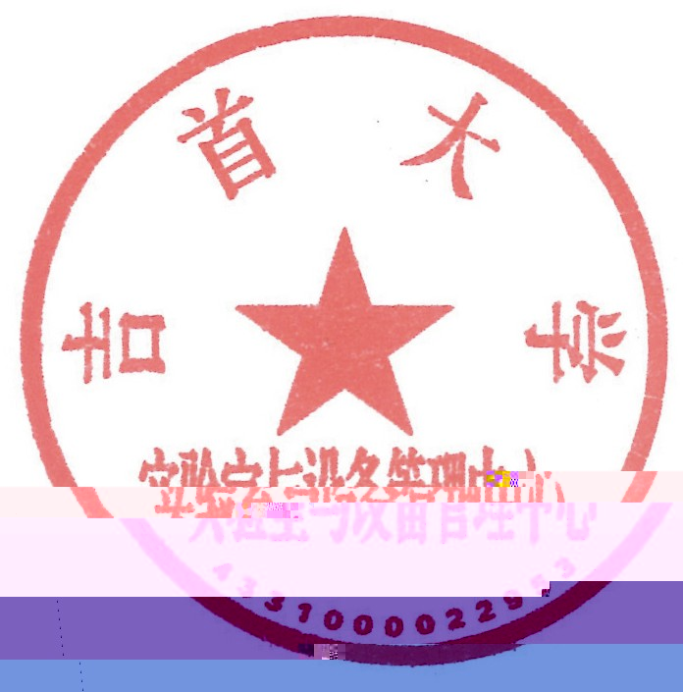
实验室与设备管理中心
2013-5-23

吉首大学教师现代教育技术应用竞赛章程
（试 行）
一、竞赛目的
1、推动现代教育技术在学校课堂教学与实验教学中的应用，促进教育教学改革，有效推动教学信息化进程。
2、激发教师在教学过程中运用现代教育技术的主动性、积极性和创新性，引导教师提高现代化教育技术的运用水平，并有效应用以改进教学效果。
3、促进我校优质教学资源建设，配合“吉首大学数字教学资源公共平台”建设，实现优秀教学资源的共建与共享。
二、组织领导
竞赛由吉首大学主办，实验室与设备管理中心承办，根据需要可以邀请学院协办。
为确保竞赛顺利举办，成立竞赛组委会，组委会由领导和专家组成。组委会办公地点设在实验室与设备管理中心的数字教学资源中心办公室。
三、参赛对象
全校所有教师均可参赛
四、竞赛内容
参赛教师可根据多媒体课件应用性质，选择课堂教学应用（或实验教学应用）来展示自己的现代教育技术应用水平。由参赛教师自主选定能展示本人现代教育技术应用水平的一个知识点（或一个实验教学项目）进行教学设计，自主设计所授课程的多媒体课件，以课件为基础，围绕课件进行说课，并着重突出课件应用中的创新亮点。专家针对参赛教师的现场教学或说课、软件演示和答辩等环节的评审，综合评定获奖人选及等次。
竞赛重点考察参赛教师是否正确运用现代教育技术新理念设计教学思路，使用教学课件；教学课件是否能较完整体现课程的主要内容，对课程教学是否能起到有效的支持作用，有助于重点和难点理解，并有助于知识技能的延伸和拓展；应用于课堂教学或实验教学时是否能按照既定教学目标和学生认知规律，合理处理教学内容和教学资源，科学选择和运用教学策略、方法组织教学；是否正确运用现代教育技术手段，有效调控和调动学生自主学习积极性等。
参赛教师应提交该课程的教学设计、多媒体教学软件、应用该软件于课堂教学（或实验教学）的教案或说课稿，经院系选拔推荐参加复赛的教师，还应填写推荐表。
五、竞赛程序及要求
竞赛活动由初赛、复赛、决赛三个环节组成，各学院确定专人配合竞赛组委会做好相应组织工作。
(一）初赛
由各学院根据竞赛章程分别组织，具体竞赛形式由各学院自行确定。各学院要高度重视、精心组织，本着客观公正的原则做好择优推荐工作。
（二）复赛
由竞赛组委会组织相关专家对初赛作品进行评审，确定进入决赛的作品名单。
1.复赛形式：所有参加复赛的作品，将在“吉首大学数字教学资源公共平台”上进行展示，然后组委会组织专家结合网络评议情况对参加竞赛的多媒体教学软件进行综合评审。
2. 有关要求：各参赛教师的参赛推荐表及该课程教学设计、多媒体教学软件、应用该软件于课堂教学（或实验教学）的教案或说课稿。教学软件中引用的图文资料应注明来源，如由此引起知识产权争议，由参赛者本人承担责任。各项材料中有政治原则性错误或弄虚作假行为的，取消参赛或获奖资格。
（三）决赛
1. 决赛对象：按复赛成绩从高分到低分排序，排名靠前的教师进入决赛。
2. 决赛分组：竞赛不按文理科分组，而是按现代教育技术应用的类别（课堂教学应用和实验教学应用）及申报情况进行分组。
3. 决赛形式：由参赛教师进行现场说课、并对多媒体教学软件进行现场展示和答辩，时间不超过15分钟，专家当场打分并排名。
4. 公示：决赛结果将由学校予以公示，公示期7天。
5. 学校将择优推荐作品代表吉首大学参加湖南省教育厅举办的“湖南省普通高校现代教育技术应用竞赛”。
6. 参加省级比赛所需的“微课”实录视频，由实验室与设备管理中心统一安排制作。
六、奖项设置
竞赛设一、二、三等奖,并根据各参赛单位竞赛组织工作情况评选出组织奖。对本次竞赛的获奖教师和单位，学校将及时予以通报，并颁发相应的荣誉证书、奖牌和奖金。

